Maticový zápis soustavy rovnic

http://www.aristoteles.cz/matematika/linearni_algebra/soustavy/maticovy_zapis_soustavy_rovnic.gif

## Cramerovo pravidlo

Nechť **A** je [**regulární matice**](http://www.aristoteles.cz/matematika/linearni_algebra/matice/singularni-a-regularni-matice.php#regularni_m) řádu *n* a **A***i* je čtvercová matice řádu *n* vzniklá z matice **A** nahrazením *i*-tého sloupce matice **A** vektorem **b**. Potom jediné řešení **x** = (*x*1,..., *xn*)*T* je dáno vztahem:

|  |
| --- |
| **[http://www.aristoteles.cz/matematika/linearni_algebra/soustavy/cramerovo_pravidlo.gif](http://www.aristoteles.cz/matematika/linearni_algebra/determinanty/determinanty-a-matice-sarrusovo-pravidlo.php)** |

Příklad: Řešte soustavu rovnic pomocí **Cramerova pravidla**:

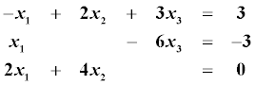

[[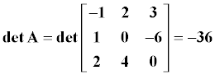](http://www.aristoteles.cz/matematika/linearni_algebra/determinanty/determinanty-a-matice-sarrusovo-pravidlo.php)](http://www.aristoteles.cz/matematika/linearni_algebra/determinanty/determinanty-a-matice-sarrusovo-pravidlo.php)

Matice **A** je regulární. Můžeme tedy pokračovat dále.

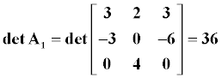              http://www.aristoteles.cz/matematika/linearni_algebra/soustavy/cramerovo_pravidlo_priklad_6.gif

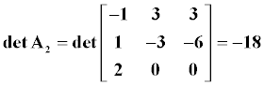        http://www.aristoteles.cz/matematika/linearni_algebra/soustavy/cramerovo_pravidlo_priklad_7.gif

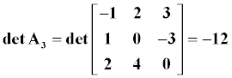           http://www.aristoteles.cz/matematika/linearni_algebra/soustavy/cramerovo_pravidlo_priklad_8.gif

Řešení dané soustavy je tedy:

http://www.aristoteles.cz/matematika/linearni_algebra/soustavy/cramerovo_pravidlo_priklad_9.gif

* Pokud je matice **A** [**singulární**](http://www.aristoteles.cz/matematika/linearni_algebra/matice/singularni-a-regularni-matice.php#singularni_m), je lepší dále počítat pomocí [**Gaussovy eliminační metody**](http://www.aristoteles.cz/matematika/linearni_algebra/soustavy/gaussova-eliminacni-metoda.php).
* Pokud je matice **A** sigulární matice a ostatní matice **A***i*jsou taktéž singulární, má soustava nekonečně mnoho řešení.
* Pokud je matice **A** sigulární matice a alespoň je jedna z matic **A***i* je [**regulární**](http://www.aristoteles.cz/matematika/linearni_algebra/matice/singularni-a-regularni-matice.php), pak daná soustava nemá řešení.

 Úkolem je řešit soustavu rovnic Craemerovým pravidlem a Gaus. elim. metodou

1.

x + y = 3

x - 2 y = 1

2. x + 2y = 5

4x + 3y = 15

3. –x + 2y + 3z = 3

x - 6z = -3

2x + 4y = 0

**Definice**

***Algebraickým doplňkem*** prvku  matice  nazýváme číslo , kde  je subdeterminant vzniklý z matice  vynecháním -tého řádku a -tého sloupce.

**Výpočet inverzní matice**

**Věta**

Inverzní matice k regulární matici  řádu  má tvar

,

kde  jsou algebraické doplňky prvků .

**Definice**

Matice , tj. transponovaná matice algebraických doplňků je ***matice adjungovaná***.

Počítání pomocí této metody je obvykle zdlouhavé, hodí se především pro strojové zpracování, protože je velmi přímočaré.

Řešený příklad najdete na http://www.matematika-lucerna.cz/lingebra/inverzni-matice-algeb-d.pdf

Vypočtěte inverzní matici, do třetího řádu oběma metodami, čtvrtého řádu pouze Gaussovou metodou

a) , b) , c) ,d) , e) ,

f) .

**Řešení úloh**

1a) , 1b) , 1c) ; 1d) ,

<http://homel.vsb.cz/~ber95/LAIT/Cviceni/lacv13.pdf>